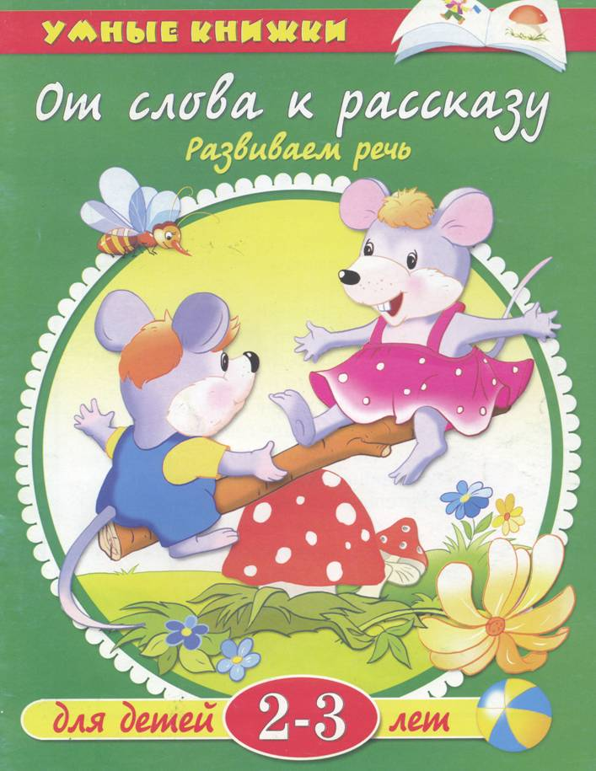

Автор Земцова Ольга Николаевна

Земцова О.Н. – кандидат педагогических наук, руководитель Центра
дошкольного развития и воспитания детей, Заслуженный учитель России.
На основе её методических разработок создана универсальная система развития и подготовки детей к школе, которая прошла проверку временем и получила признание и одобрение педагогов и родителей.
Система охватывает все основные аспекты умственного развития ребёнка, грамотно и детально разработана применительно к разным возрастным группам. Автором подготовлена серия «Умные книжки», в каждой из которых в игровой форме даны задания на развитие определённых навыков с учётом возраста ребёнка. Они станут вашими незаменимыми помощниками в занятиях с детьми, помогут своевременно и методически грамотно освоить и закрепить материал, подготовить его к школе, а сами занятия превратят в весёлую и увлекательную игру.
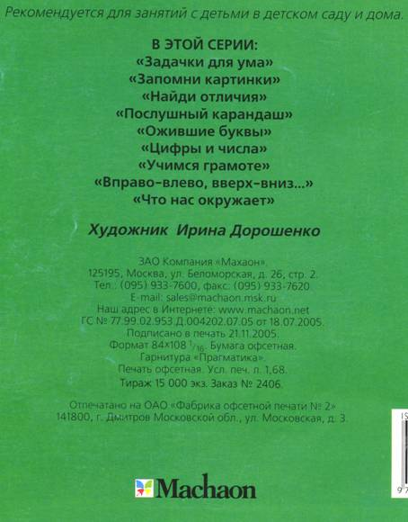

Дорогие взрослые!

Эта занимательная книжка предназначена для занятий с детьми младшего дошкольного возраста.
Она поможет малышам в развитии речи, позволит им расширить свой словарный запас.
Перед тем как выполнять задание на страничке, побеседуйте с малышом, объясните ему, что нужно сделать.
На занятиях ребёнок должен как можно больше говорить. Поощряйте это.
Очень хорошо, если малыш сможет самостоятельно справиться с заданием. Следите за тем, чтобы ребёнок правильно согласовывал слова в предложении. Мягко и тактично поправляйте его.

Что нарисовано на картинке?
Расскажи, из каких частей состоит автомобиль.

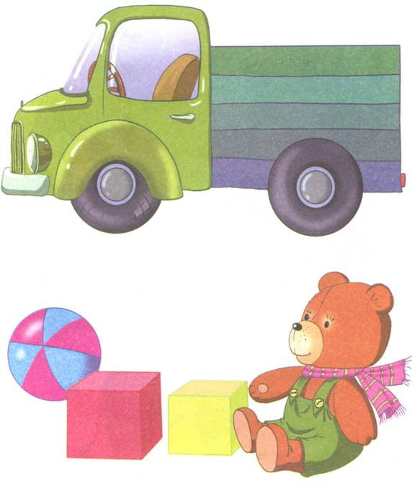

Как «говорят» эти животные?

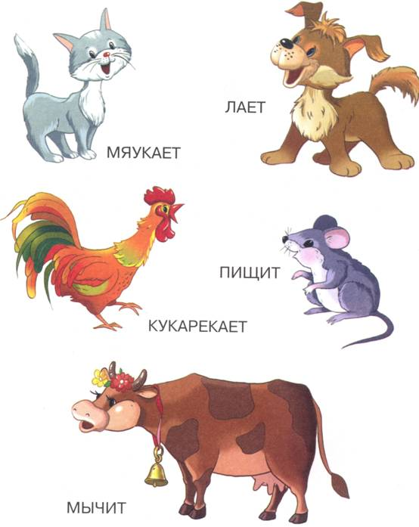

Как «говорят» эти животные?

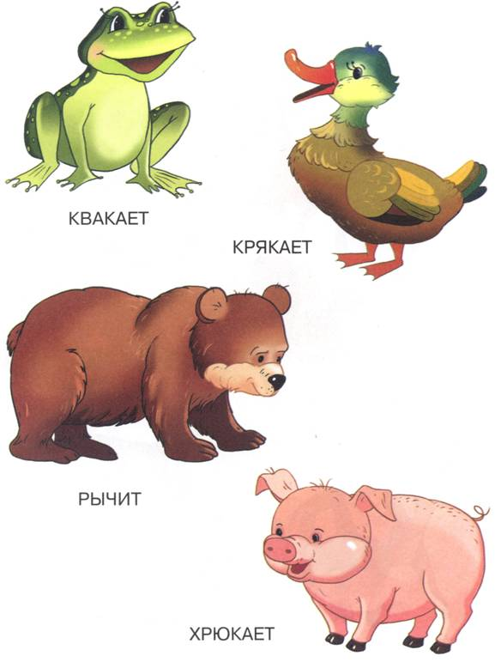

Назови животных и их детёнышей.

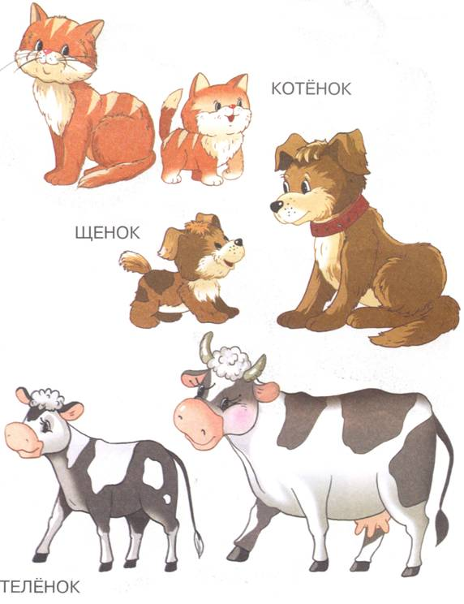

Назови животных и их детёнышей.

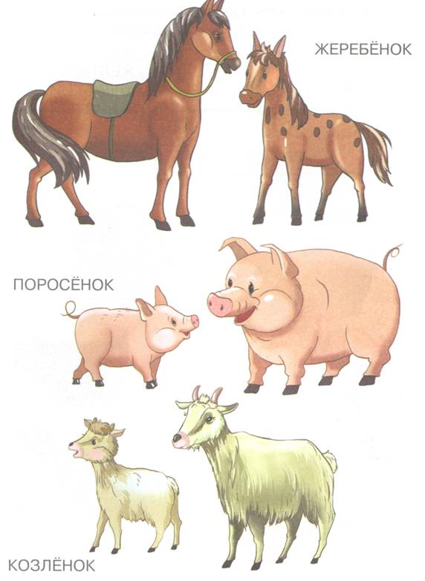

Отгадай, о каких предметах говорится в этих описаниях. Попробуй самостоятельно загадывать другие предметы.

-Круглый, резиновый, красный.
-Жёлтый, маленький, пушистый.

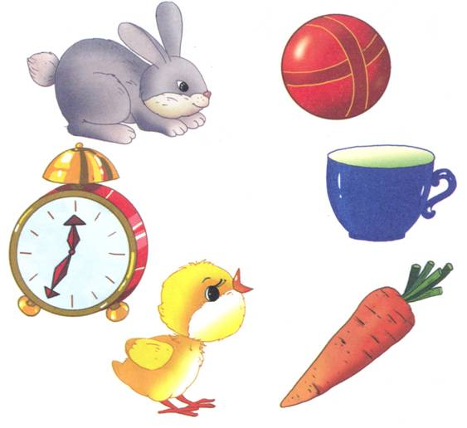

Отгадай, о каких предметах говорится в этих описаниях. Попробуй самостоятельно загадывать другие предметы.

-Круглое, зелёное, сладкое.
-Серый, колючий, лесной.

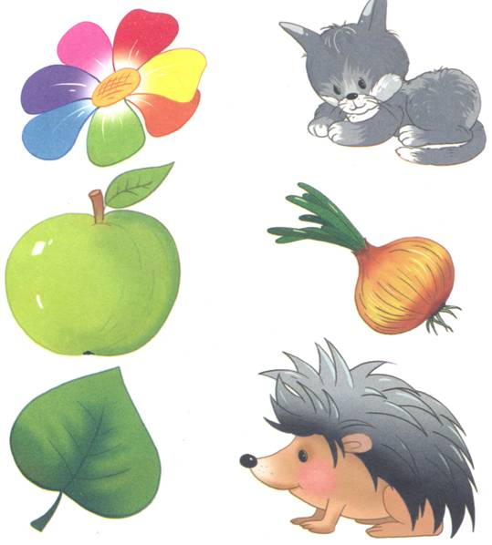

Кого ты видишь на этой страничке?
Чем занят котёнок? Расскажи о нём.

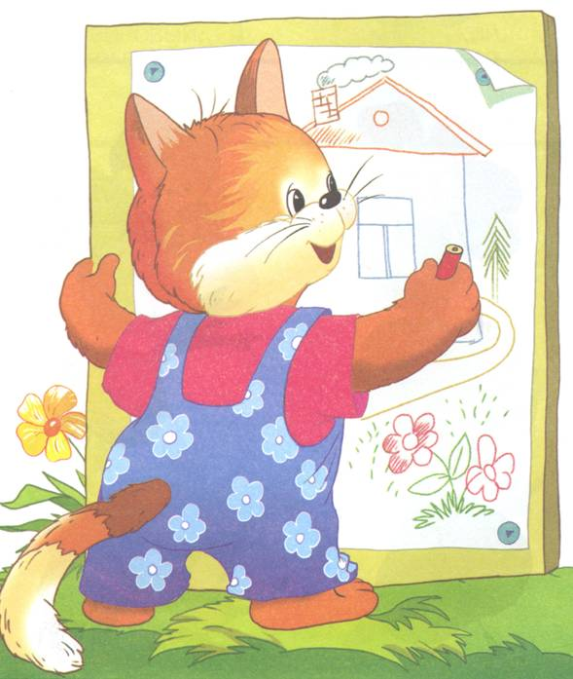

Расскажи, что нарисовано на картинке.

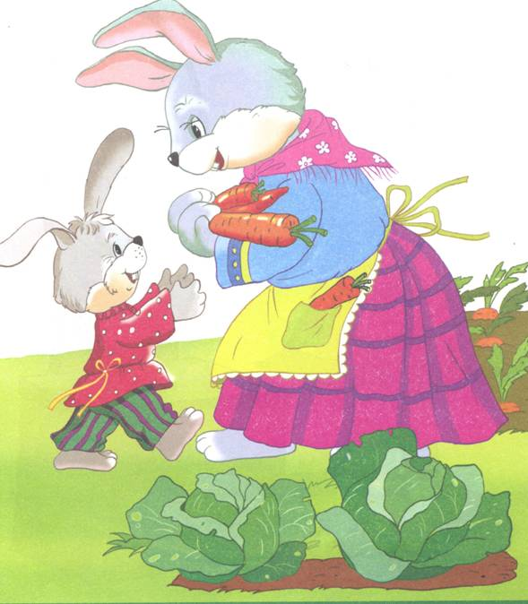

Расскажи про эту девочку.
Что она делает? Какое у неё платье?

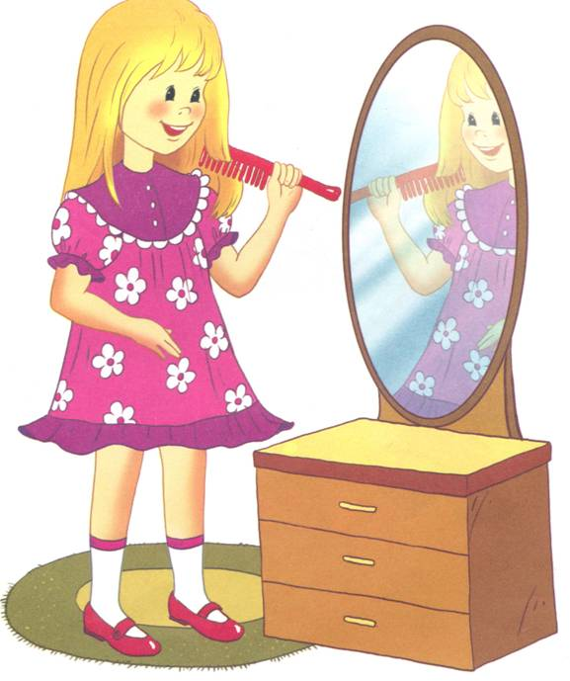

Расскажи об этом клоуне – какой у него костюмчик,
Что он делает, перед кем он может выступать.

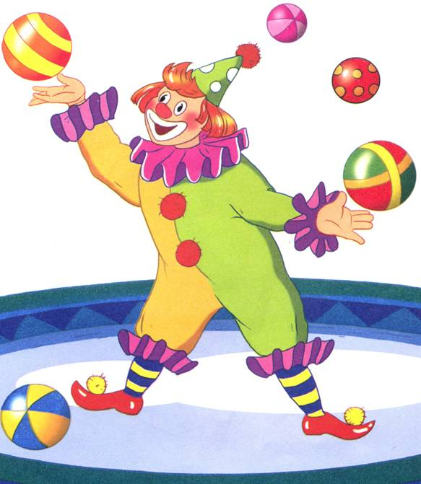

Где может стоять этот снеговичок? Из чего он сделан?
Кто его мог слепить? Почему он такой весёлый?

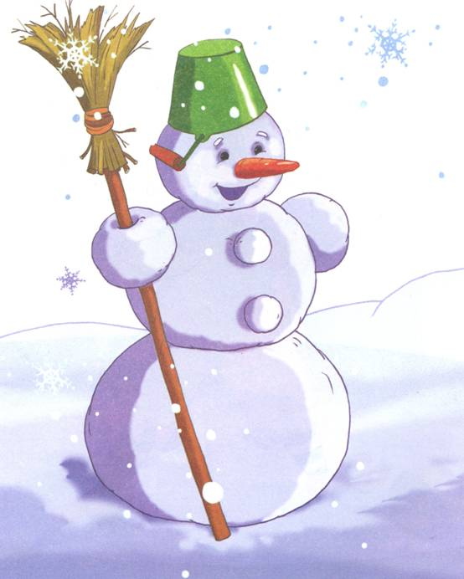

Для чего Мишке понадобились эти дрова?
Расскажи, куда он идёт.

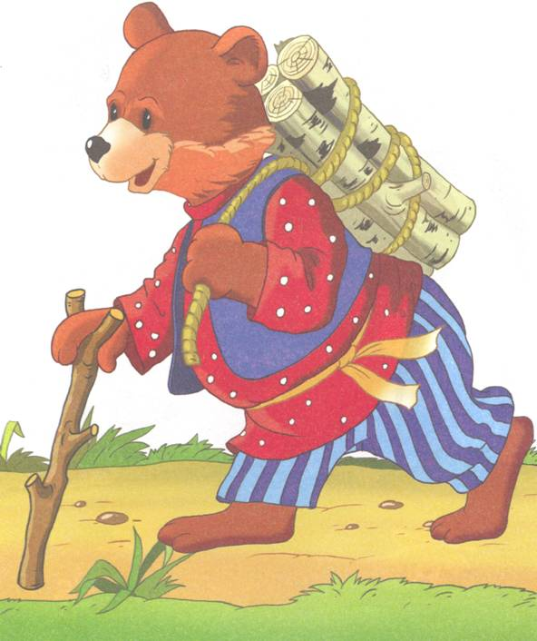

Вот какой красивый петушок! Расскажи про него.

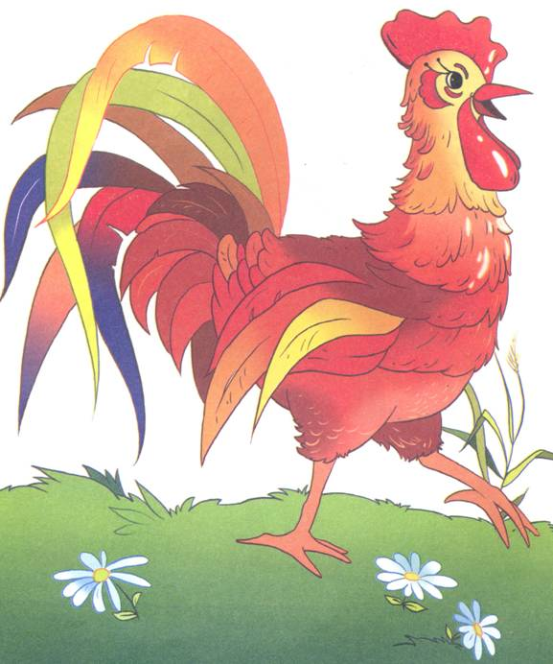

Что ты можешь рассказать об этой собаке? Какая она?
Как её могут звать? Почему она такая грустная?

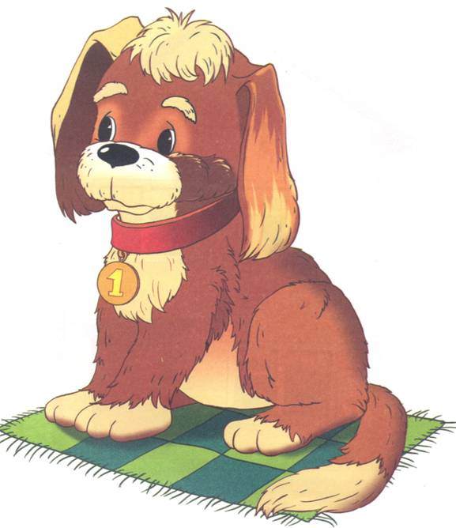

Что нарисовано на картинке?
Из каких частей состоит дом?
Как ты думаешь, кто в нём живёт? Расскажи об этом.

